Коваленко Ирина Михайловна,
дата защиты 15.10. 2019г.

Тема диссертации: «Сравнительные особенности рака молочной железы и рака эндометрия у больных, страдающих и не страдающих сахарным диабетом»

по специальности 14.01.12 – онкология

При проведении тайного голосования диссертационный совет в количестве 22 человек, все по специальности 14.01.12 – онкология, участвовавших в заседании из 28 человека, входящих в состав совета, проголосовали: за – 22, против - нет, недействительных бюллетеней – нет.

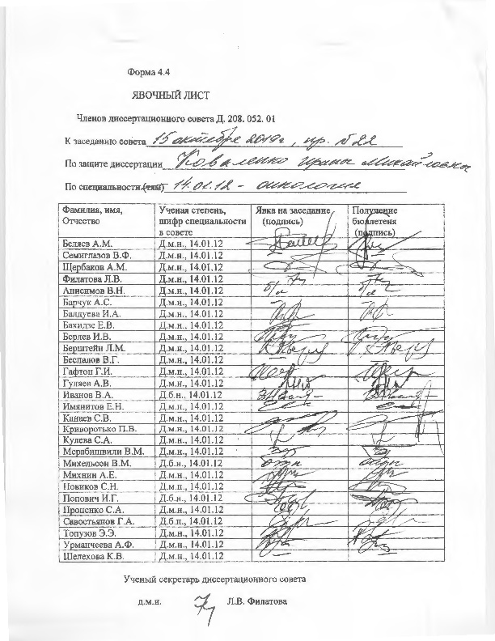

ЗАКЛЮЧЕНИЕ ДИССЕРТАЦИОННОГО СОВЕТА Д 208.052.01, СОЗДАННОГО НА БАЗЕ ФЕДЕРАЛЬНОГО ГОСУДАРСТВЕННОГО БЮДЖЕТНОГО УЧРЕЖДЕНИЯ «НАЦИОНАЛЬНЫЙ МЕДИЦИНСКИЙ ИССЛЕДОВАТЕЛЬСКИЙ ЦЕНТР ОНКОЛОГИИ ИМЕНИ Н.Н. ПЕТРОВА» МИНИСТЕРСТВА ЗДРАВООХРАНЕНИЯ РОССИЙСКОЙ ФЕДЕРАЦИИ, ПО ДИССЕРТАЦИИ НА СОИСКАНИЕ УЧЕНОЙ СТЕПЕНИ КАНДИДАТА МЕДИЦИНСКИХ НАУК Коваленко Ирины Михайловны

аттестационное дело №____________
решение диссертационного совета от 15.10.2019 № 22

О присуждении Коваленко Ирине Михайловне, гражданину РФ, ученой степени кандидата медицинских наук.
Диссертация «Сравнительные особенности рака молочной железы и рака эндометрия у больных, страдающих и не страдающих сахарным диабетом» по специальности 14.01.12 – онкология, принята к защите 16.07.2019, протокол №13, диссертационным советом Д 208.052.01, созданным на базе федерального государственного бюджетного учреждения «Национальный медицинский исследовательский центр онкологии имени Н.Н. Петрова» Министерства здравоохранения Российской Федерации (197758, Санкт-Петербург, Песочный, ул. Ленинградская, д. 68. Приказ №386/нк от 27.04.2017).
Соискатель Коваленко Ирина Михайловна, дата рождения 31.05.1987 г., в 2010 году с отличием окончила федеральное государственное бюджетное военное образовательное учреждение высшего профессионального образования «Военно-медицинскую академию имени С. М. Кирова» Министерства обороны Российской Федерации по специальности «Лечебное дело». В 2011 году окончила интернатуру в государственном образовательном учреждении дополнительного профессионального образования «Санкт-петербургская медицинская академия последипломного образования федерального агентства по здравоохранению и социальному развитию» по специальности «Терапия» на кафедре терапии и клинической фармакологии. В 2013 году окончила клиническую ординатуру в федеральном государственном бюджетном образовательном учреждении высшего образования «Северо-Западный государственный медицинский университет имени И.И. Мечникова» Министерства здравоохранения Российской Федерации по специальности «Эндокринология» на кафедре эндокринологии им. В.Г. Баранова.
С 2013 года работает врачом-эндокринологом и по внутреннему совместительству научным сотрудником в научной лаборатории онкоэндокринологии в ФГБУ «НМИЦ онкологии им. Н.Н. Петрова» Минздрава России. Справка №503 о сдаче кандидатских экзаменов выдана 25.03.2019 г. в ФГБУ «НМИЦ онкологии им. Н.Н. Петрова» Минздрава России.
Диссертация выполнена в ФГБУ «НМИЦ онкологии им. Н.Н. Петрова» Минздрава России в научной лаборатории онкоэндокринологии и в отделениях опухолей молочной железы и онкогинекологии.
Научный руководитель: доктор медицинских наук, профессор Лев Михайлович Берштейн, ФГБУ «НМИЦ онкологии им. Н.Н. Петрова» Минздрава России, научная лаборатория онкоэндокринологии, главный научный сотрудник.
Официальные оппоненты:
- Максимов Сергей Янович, доктор медицинских наук, профессор, государственное бюджетное учреждение здравоохранения «Санкт-Петербургский клинический научно-практический центр специализированных видов медицинской помощи (онкологический)», гинекологическое отделение, заведующий.
- Манихас Алексей Георгиевич, доктор медицинских наук, Санкт-Петербургское государственное бюджетное учреждение здравоохранения «Городской клинический онкологический диспансер», первое онкохирургическое (маммологическое) отделение, заведующий.
Официальные оппоненты дали положительные отзывы на диссертацию.
Ведущая организация - федеральное государственное бюджетное научное учреждение «Томский национальный исследовательский медицинский центр Российской академии наук» в своем положительном отзыве, подписанном доктором медицинских наук, профессором, заслуженным деятелем науки Российской Федерации, заведующей гинекологическим отделением Коломиец Ларисой Александровной, указала, что диссертация Коваленко Ирины Михайловны является законченной научно-квалификационной работой, в которой содержится решение научно-практических задач, связанных с оценкой влияния сахарного диабета 2 типа на особенности (включая клинико-морфологические характеристики) рака молочной железы и рака эндометрия, по своей актуальности, научной новизне, объему и диапазону выполненных исследований и практической значимости полученных результатов представленная работа соответствует требованиям п. 9 «Положения о порядке присуждения ученых степеней» от 24.09.2013 г., № 842 (с изменениями от 01.10.2018 г., №1168) утвержденного постановлением Правительства Российской Федерации, предъявляемым к диссертациям на соискание ученой степени кандидата медицинских наук, а соискатель заслуживает присуждения искомой степени по специальности 14.01.12 – онкология.
Соискатель имеет 26 опубликованных работ, в том числе по теме диссертации опубликовано 11 работ, из них в рецензируемых научных журналах опубликовано 3 работы.
Основные работы:
1. Коваленко, И.М. Сахарный диабет как модификатор течения опухолей женской репродуктивной системы / И.М. Коваленко, Л.М. Берштейн // Вопросы онкологии. - 2014. - Т.60, №1. - С. 25-31. Авторский вклад 90%. В публикации проанализирована отечественная и зарубежная литература, посвященная проблеме «диабет и рак». Накопленные данные демонстрируют, что сахарный диабет является не только фактором риска развития целого ряда злокачественных новообразований, но и оказывает влияние на клинико-морфологические характеристики опухолей, однако, таких публикаций относительно мало и они по своим выводам разнородны. Изучение потенциальных механизмов влияния диабета и сахароснижающей терапии на рак женской репродуктивной системы позволяет предложить шире использовать эндокринно-метаболическую реабилитацию больных, что может улучшить результаты лечения онкологических заболеваний.
2. Берштейн, Л.М. Сравнение уровня маркера повреждения ДНК 8-гидрокси-2' –дезоксигуанозина в сыворотке крови больных раком молочной железы и эндометрия, страдающих или не страдающих сахарным диабетом / Л.М. Берштейн, Т.Е. Порошина, И.М. Коваленко, Д.А. Васильев // Бюллетень экспериментальной биологии и медицины. – 2016. - Т.161, №4. - С.538-541. Авторский вклад 70%. Выполнен сравнительный анализ содержания 8-гидрокси-2'–дезоксигуанозина (8-OHdG) в крови у 81 пациентки с раком молочной железы и у 89 больных раком эндометрия, страдающих и не страдающих сахарным диабетом. Выявлена более высокая концентрация 8-OHdG у больных раком молочной железы по сравнению с больными раком эндометрия. Можно предположить, что более выраженное повреждение ДНК у больных раком молочной железы с диабетом способствует менее «благоприятному» течению опухолевого процесса у данной категории больных по сравнению с больными раком эндометрия.
3. Коваленко, И.М. Сравнительные гормон-ассоциированные и клинико-морфологические особенности рака молочной железы и эндометрия у больных, страдающих и не страдающих диабетом / И.М. Коваленко, Л.М. Берштейн // Вопросы онкологии. – 2017. – Т. 63, №5. – С. 752-757. Авторский вклад 90%. В опубликованное исследование были включены 292 больных раком эндометрия (из них 117 — с сахарным диабетом 2 типа и 175 — без диабета), и 432 больные раком молочной железы (225 — с диабетом, 207- без диабета). Полученные данные свидетельствуют о том, что при раке молочной железы наличие диабета 2 типа по ряду признаков утяжеляет течение и характеристики заболевания. В случае рака эндометрия диабет в комбинации с ожирением и постменопаузальным периодом сочетается с более благоприятными характеристиками опухоли, что свидетельствует о диагноз-специфическом влиянии сахарного диабета 2 типа на особенности опухолевого процесса. Дополнительно, было изучено значение антидиабетической терапии у онкологических больных.
На автореферат поступило 2 отзыва от:
- доктора медицинских наук Божок Аллы Александровны, врача-онколога федерального государственного бюджетного учреждения здравоохранения «Клиническая больница № 122 имени Л.Г. Соколова Федерального медико-биологического агентства», члена Правления и Ученого секретаря Российского общества онкомаммологов;
- доктора медицинских наук, профессора Красильникова Сергея Эдуардовича, заведующего онкогинекологическим отделением государственного бюджетного учреждения здравоохранения Новосибирской области "Новосибирский областной клинический онкологический диспансер".
Все отзывы положительные, не содержат замечаний.
Выбор официальных оппонентов обосновывается тем, что они являются ведущими специалистами по теме представленной диссертации и дали свое согласие, а ведущей организации – тем, что она является ведущей научной организацией в области онкологии.
Диссертационный совет отмечает, что выполненные соискателем научные исследования в совокупности можно квалифицировать как решение важной научной задачи, касающейся изучения опухолевого процесса у больных раком молочной железы и раком эндометрия на фоне сахарного диабета с целью улучшения результатов лечения данной категории больных.
Проведенное исследование позволило оценить связь сахарного диабета, гормонально-метаболических нарушений и сахароснижающей терапии с клинико-морфологическими характеристиками опухолевого процесса у больных раком молочной железы и раком эндометрия.
Полученные соискателем результаты доказали, что, несмотря на похожие факторы риска и патогенетические механизмы возникновения опухолей этих двух локализаций, сахарный диабет оказывает разное (опухолеспецифическое) влияние на рак молочной железы и рак эндометрия.
Теоретическая значимость исследования обоснована тем, что впервые изучены маркеры, которые могут быть связаны с агрессивным течением рака молочной железы и рака эндометрия - содержание 8-гидрокси-2-дезоксигуанозина в сыворотке крови и длина теломер лейкоцитов у онкологических больных с сахарным диабетом 2 типа и без него, что вносит вклад в расширение представлений о состоянии ДНК и генома у данной категории больных.
Значение полученных соискателем результатов исследования для практики подтверждается тем, что изучены особенности коморбидности и предложены рекомендации по своевременной коррекции гормонально-метаболических нарушений и выбору рациональной сахароснижающей терапии у больных раком молочной железы и раком эндометрия, страдающих сахарным диабетом.
Полученные результаты диссертационного исследования внедрены и применяются в практической и научной работе онкогинекологического отделения и отделения опухолей молочной железы ФГБУ «НМИЦ онкологии им. Н.Н. Петрова» Минздрава России (акт внедрения от 29.03.2019) и могут быть использованы в практическом здравоохранении при лечении больных раком молочной железы и раком эндометрия на фоне сахарного диабета.
Оценка достоверности результатов исследования базируется на анализе обширного и разнообразного фактического материала (всего включено 726 женщин, из них 288 больных раком эндометрия, 438 - раком молочной железы) и адекватном наборе оцениваемых показателей. Обработка полученных результатов выполнена с помощью современной статистической программы с использованием методов, соответствующих целям и задачам исследования.
Личный вклад автора состоит в выполнении анализа отечественной (59 источников) и зарубежной литературы (177 источников), разработке дизайна исследования, сборе исходных данных, статистической обработке собранных материалов. Участие соискателя в сборе первичного материла и его обработке более 90%; в обобщении, анализе и внедрении в практику результатов работы – 100%. Все научные результаты, представленные в работе соискателем, получены лично.
На заседании 15.10.2019 диссертационный совет принял решение присудить Коваленко Ирине Михайловне ученую степень кандидата медицинских наук по специальности 14.01.12 – онкология.
При проведении тайного голосования диссертационный совет в количестве – 22 человека, из них докторов наук по специальности 14.01.12 – онкология – 22, участвовавших в заседании, из 28 человек, входящих в состав совета, проголосовали: за – 22, против – нет, недействительных бюллетеней – нет.

Председатель диссертационного совета,
доктор медицинских наук,
профессор Беляев Алексей Михайлович

Ученый секретарь диссертационного совета,
доктор медицинских наук Филатова Лариса Валентиновна

15.10.2019.

